АДМИНИСТРАЦИЯ ГОРОДА ПЕРМИ

НАЧАЛЬНИК ДЕПАРТАМЕНТА
ГРАДОСТРОИТЕЛЬСТВА И АРХИТЕКТУРЫ

Р А С П О Р Я Ж Е Н И Е

11.09.2019 059-22-01-03-1487

В соответствии со статьями 8, 41, 43, 45, 46, 57 Градостроительного кодекса Российской Федерации, на основании пункта 3.1. Порядка подготовки и утверждения документации по планировке территории, утвержденного постановлением администрации города Перми от 03 мая 2018 г. № 267, в целях определения местоположения границ образуемых и изменяемых земельных участков, в том числе в случае, если в соответствии с земельным законодательством образование земельных участков осуществляется только в соответствии с проектом межевания территории путем подготовки проекта межевания территории, за исключением случаев, когда в границах территории предусматривается осуществление деятельности по комплексному и устойчивому развитию территории или планируется размещение линейных объектов:
1. Муниципальному казенному учреждению «Институту территориального планирования» за счет собственных средств осуществить подготовку проектов межевания территорий (далее – проекты межевания территории), ограниченных:
ул. Малой Ямской, ул. Николая Островского, ул. Малышева, ул. Максима Горького в Свердловском районе города Перми, согласно приложению 1 к настоящему распоряжению;
ул. Екатерининской, зданием по ул. Екатерининской, 85, зданием по ул. Луначарского, 72, зданием по ул. Луначарского, 74, зданием по ул. Луначарского, 74б, зданием по ул. Луначарского, 74а, зданием по ул. Попова, 50а, зданием по ул. Луначарского, 74г, ул. Луначарского, ул. Попова в Ленинском районе города Перми, согласно приложению 2
к настоящему распоряжению.
2. Физические или юридические лица в тридцатидневный срок со дня вступления в силу настоящего распоряжения вправе представить в департамент градостроительства и архитектуры администрации города Перми предложения о порядке, сроках подготовки и содержании проектов межевания территории.
3. Срок подготовки проектов межевания территории составляет 2 года со дня вступления в силу настоящего распоряжения. По истечении указанного срока представление проектов межевания территории на рассмотрение и утверждение не допускается.
4. Отделу планировки территорий управления территориального планирования и механизмов реализации департамента градостроительства и архитектуры администрации города Перми:
4.1. обеспечить опубликование настоящего распоряжения в печатном средстве массовой информации «Официальный бюллетень органов местного самоуправления муниципального образования город Пермь» и размещение на официальном сайте муниципального образования город Пермь в информационно-телекоммуникационной сети Интернет в течение 3 календарных дней со дня принятия настоящего распоряжения;
4.2. обеспечить направление в функциональные и территориальные органы администрации города Перми запроса о представлении исходной информации для подготовки проектов межевания территории в течение 3 календарных дней со дня вступления в силу настоящего распоряжения.
5. Управлению информационного обеспечения градостроительной деятельности департамента градостроительства и архитектуры администрации города Перми разместить сведения о подготовке проектов межевания территории в информационной системе обеспечения градостроительной деятельности города Перми в течение 14 календарных дней со дня вступления в силу настоящего распоряжения.
6. Настоящее распоряжение вступает в силу со дня официального опубликования в печатном средстве массовой информации «Официальный бюллетень органов местного самоуправления муниципального образования город Пермь».
7. Контроль за исполнением настоящего распоряжения оставляю за собой.

М.В. Норова

Приложение 1
к распоряжению начальника департамента градостроительства и архитектуры администрации города Перми
11.09.2019 059-22-01-03-1487

ТЕРРИТОРИЯ,
ограниченная ул. Малой Ямской, ул. Николая Островского, ул. Малышева, ул. Максима Горького в Свердловском районе города Перми,
площадью 3,57 га

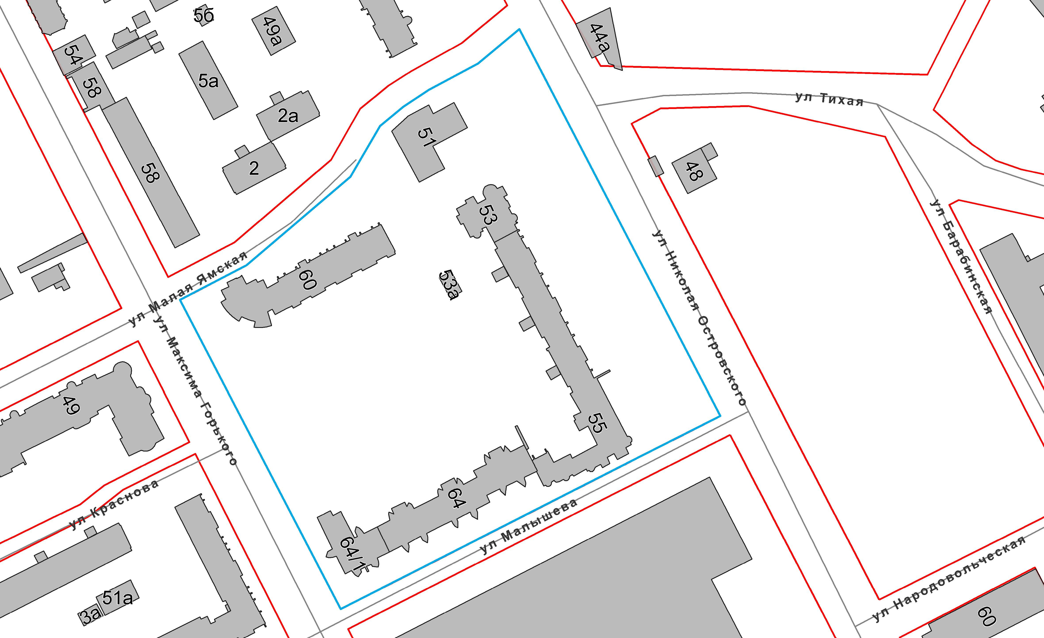

 | – граница территории для подготовки проекта межевания территории

Приложение 2
к распоряжению начальника департамента градостроительства и архитектуры администрации города Перми
11.09.2019 059-22-01-03-1487

ТЕРРИТОРИЯ,
ограниченная ул. Екатерининской, зданием по ул. Екатерининской, 85, зданием по ул. Луначарского, 72, зданием по ул. Луначарского, 74, зданием по ул. Луначарского, 74б, зданием по ул. Луначарского, 74а, зданием по ул. Попова, 50а, зданием по ул. Луначарского, 74г, ул. Луначарского, ул. Попова в Ленинском районе города Перми, площадью 1,99 га

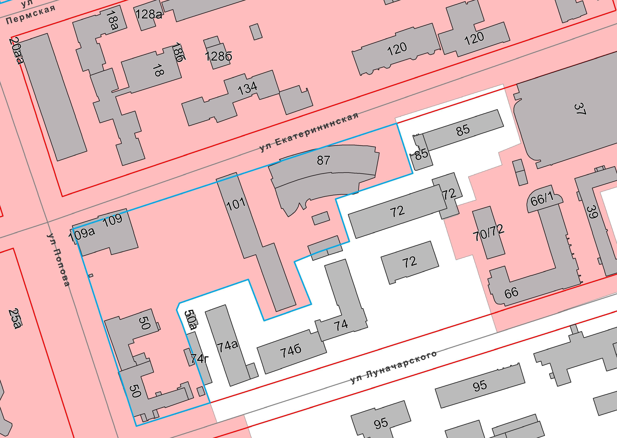

– граница территории для подготовки проекта межевания территории

– граница зоны обслуживания и деловой активности городского центра (Ц-1) Правил землепользования
и застройки города Перми, утвержденных решением Пермской городской Думы от 26.06.2007 № 143

